MATHEMATIQUES

Exercice 1: Dictée de nombre du 30 avril 2020 (Attention il y a 5 nombres à écrire).
Écoute 1 : j’écoute sans écrire, j’essaye de visualiser le mot appris.
Écoute 2 : j’écris. Si je n’ai pas pu tout écrire je peux faire une autre écoute.
Écoute 3 : je relis et vérifie que j’ai écris tout les mots.
Je relis seul et corrige les erreurs que je trouve.

…………………………………………………………………………………………………………….

Exercice 2 : Ecris les nombres de la dictée en lettre
…………………………………………………………………………………………………………….…………………………………………………………………………………………………………….…………………………………………………………………………………………………………….…………………………………………………………………………………………………………….…………………………………………………………………………………………………………….

Exercie 3 : Décompose les nombres comme dans l’éxemple.
Exemple : 452 621 = (4 x 100 000) + (5 x 10 000) + (2 x 1 000) + (6 x 100) + (2 x 10) + 1

107 235 :………………………………………………………………………………………………….

642 307 : …………………………………………………………………………………………………

923 024 :………………………………………………………………………………………………….

3 203 064 : ………………………………………………………………………………………………

8 325 841 :……………………………………………………………………………………………….

Exercice 4: Pose et effectue les calculs suivants.

412 023 x 40 | 301 407 x 62

Problème 1 :
Le ballon bleu est entre le ballon violet et le ballon marron.
Le ballon marron est à droite du ballon bleu.
Le ballon violet n’est ni à côté du ballon marron, ni à côté du ballon gris.
Le ballon rose n’est ni à côté du ballon marron, ni à côté du ballon gris.
Le ballon marron est à côté du ballon gris.
Colorie (ou écrit la couleur) les cinq ballons pour que l’ordre corresponde à la description ci-dessus.
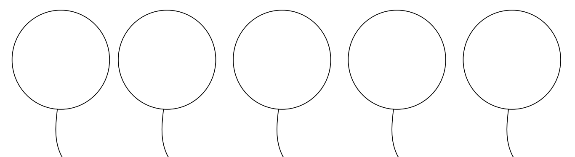

Problème 2 : Place les nombres :1, 2, 3, 4, 5 dans les ronds. Attention : la somme des 3 nombres de chaque ligne doit être égale à 9. Trouve trois possibilités.


